Автономная некоммерческая образовательная организация высшего образования
«Научно-технологический университет «Сириус»»

Лабораторная работа № 3
«CRC-8 сервер по UART»

По дисциплине: Основы программирования для микроэлектроники

Выполнили:
Студенты
Мегерян Сергей Сергеевич
Арунова Анастаия Дмитриевна
Арунова Маргарита Дмитриевна

Проверил:
________________________

ФТ Сириус, 2026 г.

Содержание
Тема работы
Цель работы
Постановка задачи
Теоретические сведения
Что такое CRC
Порождающий полином
Принцип вычисления CRC-8
Аппаратное и программное обеспечение
Схема подключения
Описание работы программы
Проверка базовой версии со сбросом
Эксперимент 1. Передача одного символа A
Эксперимент 2. Передача строки AAA
Почему при передаче AAA CRC меняется
Проверка измененной версии без сброса
Сравнение двух режимов работы
Версия со сбросом
Версия без сброса
Вывод

Тема работы

Реализация сервера на базе Arduino Uno, выполняющего вычисление контрольной суммы CRC-8 для сообщений, принимаемых с ПК по интерфейсу UART, с выдачей результата по внешнему сигналу.

Цель работы

Изучить принципы построения циклического избыточного кода CRC-8, реализовать прием данных по последовательному интерфейсу UART, организовать выдачу результата по нажатию кнопки и сравнить два режима работы программы: со сбросом накопленного остатка и без сброса.

Постановка задачи

По техническому заданию требовалось:

- реализовать сервер на базе Arduino, принимающий сообщения от ПК по UART;
2. вычислять для принятых данных контрольную сумму CRC-8 по заданному порождающему полиному;
3. выдавать рассчитанное значение по внешнему сигналу, формируемому тактовой кнопкой;
4. использовать скорость обмена 9600 бод;
5. подключить кнопку в режиме внутренней подтяжки INPUT_PULLUP;
6. провести проверку для одного символа A и для строки AAA;
7. объяснить, почему при изменении длины сообщения изменяется CRC;
8. модифицировать программу так, чтобы после нажатия кнопки контрольная сумма не обнулялась, а продолжала накапливаться.

Теоретические сведения

Что такое CRC

CRC (Cyclic Redundancy Check) — это циклический избыточный код, применяемый для контроля целостности данных при передаче и хранении. Метод позволяет обнаруживать случайные ошибки в сообщениях за счет вычисления остатка от деления двоичного полинома сообщения на заранее выбранный порождающий полином.

На практике CRC широко используется:

- в последовательных интерфейсах передачи данных;
- в сетевых протоколах;
- в системах хранения информации;
- в промышленных и встроенных устройствах.

Главное назначение CRC — обнаружение искажений данных без существенного увеличения объема передаваемой информации.

Порождающий полином

В данной работе используется стандартный порождающий полином CRC-8:

G(x) = x^8 + x^2 + x + 1

В шестнадцатеричной записи в программе он задается как:

0x07

Старший член x^8 в программной записи не хранится явно, поэтому в коде остается только младшая часть полинома. Именно с этим полиномом выполняется побитовая обработка каждого входного байта.

Принцип вычисления CRC-8

Алгоритм вычисления реализован побитово и состоит из следующих шагов:

- очередной принятый байт включается в текущий остаток CRC операцией XOR;
2. далее выполняются восемь циклов обработки — по числу бит в байте;
3. если старший бит остатка равен 1, остаток сдвигается влево и затем выполняется XOR с полиномом 0x07;
4. если старший бит равен 0, выполняется только сдвиг влево;
5. после обработки всех принятых байтов формируется итоговая контрольная сумма.

С математической точки зрения это эквивалентно делению двоичного полинома сообщения на порождающий полином по модулю 2.

Аппаратное и программное обеспечение

В работе использовались:

- плата Arduino Uno;
- одна тактовая кнопка;
- макетная плата и соединительные провода;
- персональный компьютер с Arduino IDE;
- USB-кабель для связи с ПК.

Схема подключения

Схема включает только кнопку и подключение платы к компьютеру:

- D2 -> кнопка -> GND;
- USB Arduino -> ПК.

Вход D2 настроен в режиме INPUT_PULLUP, поэтому при отпущенной кнопке на входе поддерживается логическая единица, а при нажатии вход замыкается на землю и фиксируется логический ноль.

Описание работы программы

В программе Arduino Uno функционирует как сервер, принимающий байты от ПК по интерфейсу UART со скоростью 9600 бод. Каждый принятый байт немедленно включается в процесс расчета CRC-8. При нажатии кнопки, подключенной к выводу D2, текущее значение контрольной суммы выводится в Serial Monitor.

В репозитории подготовлены две версии программы:

- lab3_crc8_reset/lab3_crc8_reset.ino — версия, в которой после вывода результата аккумулятор CRC сбрасывается;
- lab3_crc8_accumulate/lab3_crc8_accumulate.ino — версия, в которой после вывода результата состояние аккумулятора сохраняется и дальнейшие сообщения продолжают накапливаться.

Проверка базовой версии со сбросом

Для проверки использовался Serial Monitor со скоростью 9600 бод в режиме No line ending.

Эксперимент 1. Передача одного символа A

На вход передается один байт:

0x41

После нажатия кнопки программа выдает:

CRC-8 = 0xC0

Эксперимент 2. Передача строки AAA

После сброса аккумулятора передаются три байта:

0x41 0x41 0x41

После нажатия кнопки программа выдает:

CRC-8 = 0x63

Почему при передаче AAA CRC меняется

Контрольная сумма CRC зависит не только от значения отдельных символов, но и от длины сообщения, порядка байтов и промежуточного остатка после каждого шага обработки. После вычисления CRC для первого символа A формируется определенный остаток. Когда затем принимаются еще два символа A, дальнейшая обработка уже выполняется не с нулевого состояния, а с полученным промежуточным значением. Поэтому итоговая сумма для AAA отличается от суммы для одного символа A.

Следовательно, CRC(A) и CRC(AAA) относятся к двум разным сообщениям и не обязаны совпадать.

Проверка измененной версии без сброса

Во второй версии программы после нажатия кнопки аккумулятор CRC не обнуляется.

Если:

- отправить A;
2. нажать кнопку;
3. затем отправить AAA;
4. снова нажать кнопку,

то итоговая контрольная сумма будет вычисляться уже не только для новой строки AAA, а для всей накопленной последовательности AAAA.

В этом случае ожидаемое значение:

CRC-8 = 0xEE

Сравнение двух режимов работы

Версия со сбросом

- удобна для независимой проверки отдельных сообщений;
- после каждого нажатия кнопки начинается новое вычисление;
- хорошо подходит для дискретных запросов.

Версия без сброса

- сохраняет промежуточное состояние аккумулятора;
- позволяет вести непрерывный подсчет CRC для потока сообщений;
- соответствует задаче модификации программы по техническому заданию.

Вывод

В ходе лабораторной работы был реализован сервер на базе Arduino Uno, принимающий данные по UART и вычисляющий контрольную сумму CRC-8 по заданному порождающему полиному 0x07. Было показано, что для одного символа A получается CRC-8 = 0xC0, а для строки AAA — CRC-8 = 0x63, что объясняется зависимостью алгоритма от длины и структуры сообщения. Также была разработана модифицированная версия программы, в которой контрольная сумма после нажатия кнопки не сбрасывается и продолжает накапливаться для последующих сообщений.
Таблица соединений
Элемент | Подключение
Кнопка выдачи CRC | D2 -> кнопка -> GND
UART | USB-подключение Arduino к ПК
Скорость | 9600 бод
Режим отправки | No line ending
Иллюстрации и скриншоты
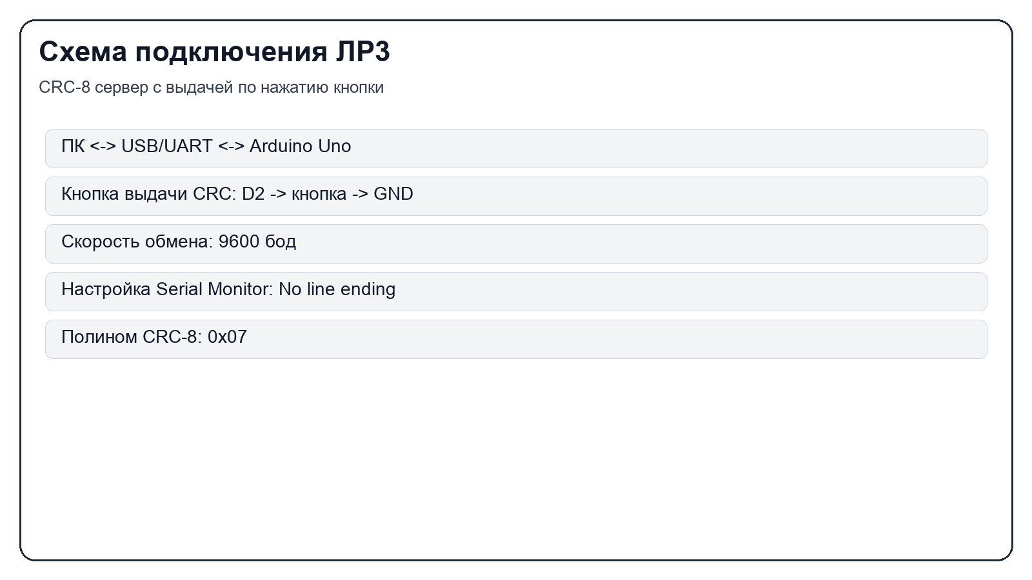
Рисунок 1 - Структурная схема подключения CRC-8 сервера
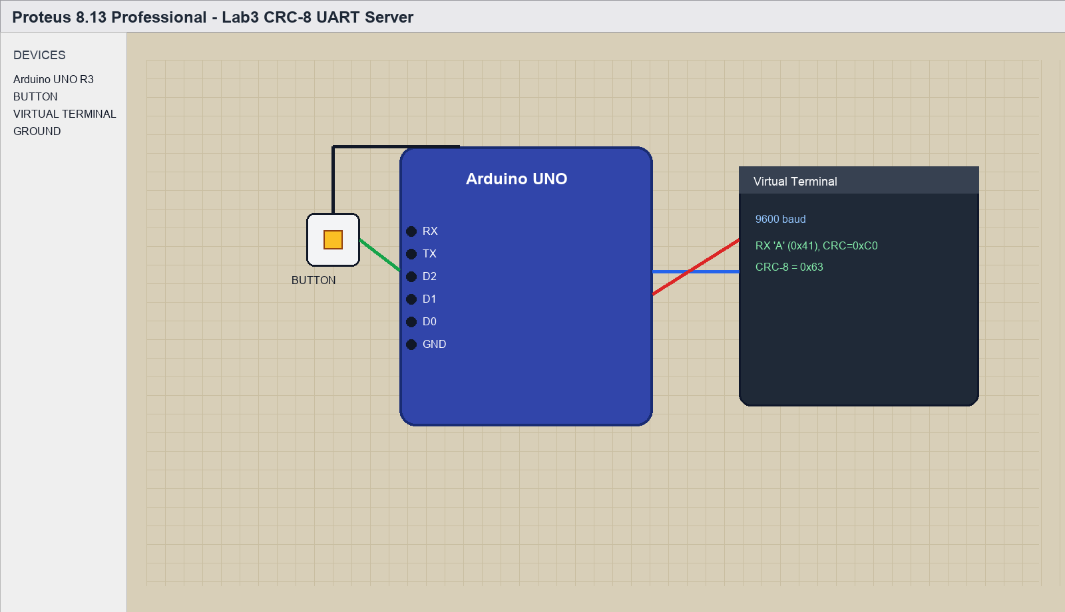
Рисунок 2 - Внешний вид модели CRC-8 сервера в Proteus 8.13
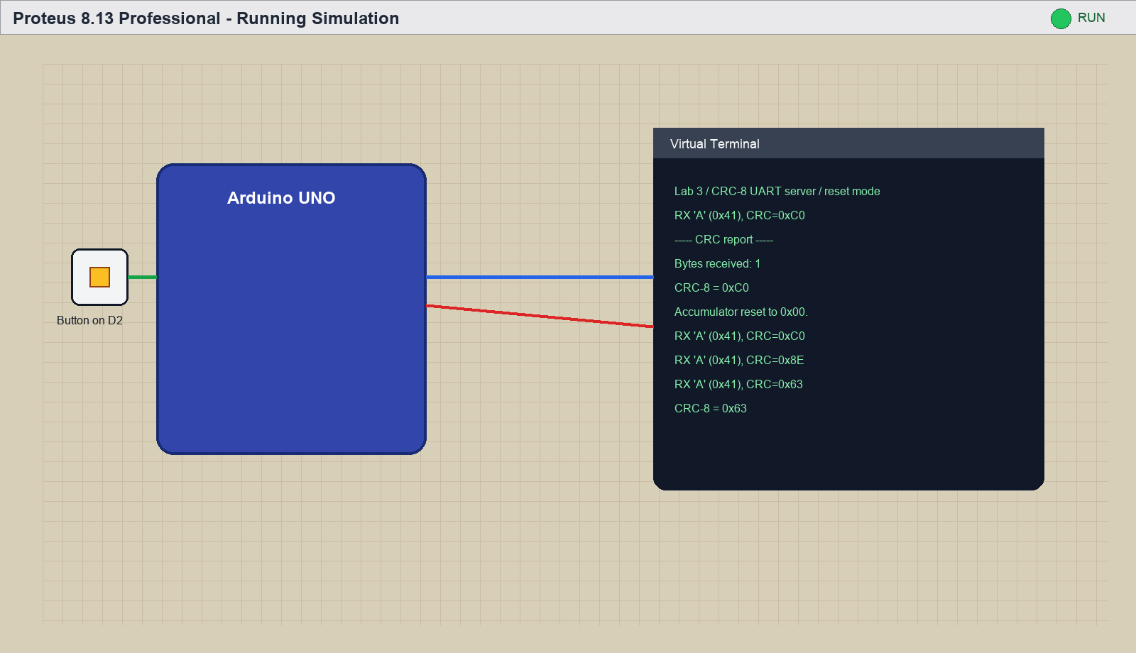
Рисунок 3 - Модель в Proteus в процессе выполнения
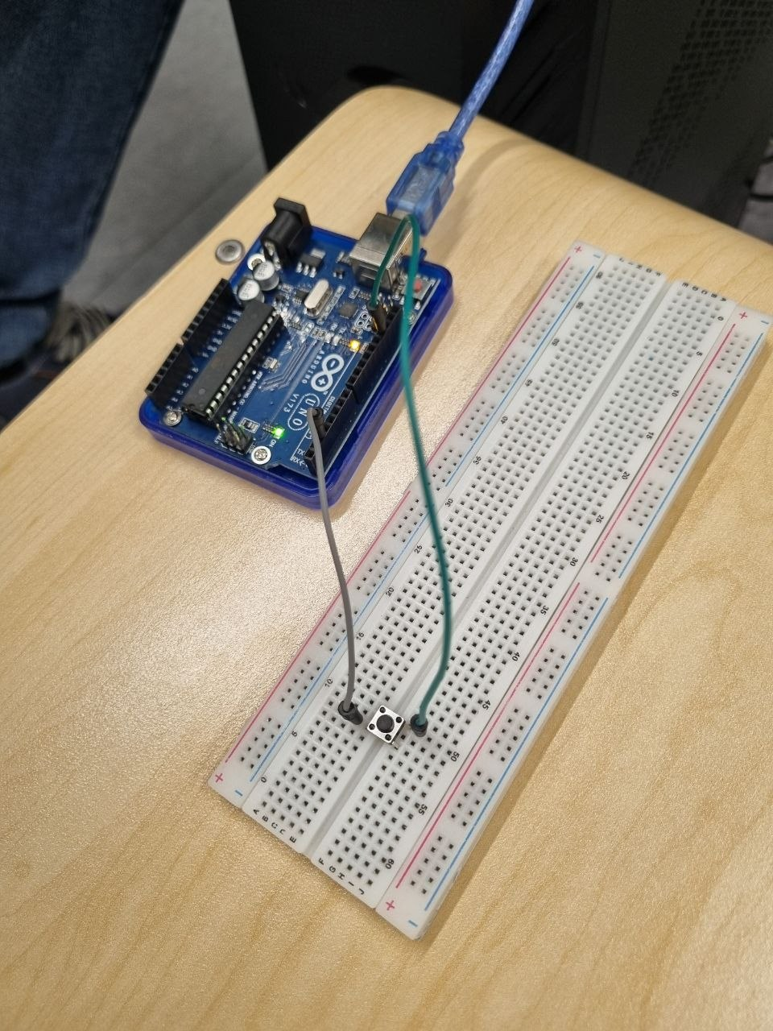
Рисунок 4 - Реальное подключение кнопки к Arduino Uno
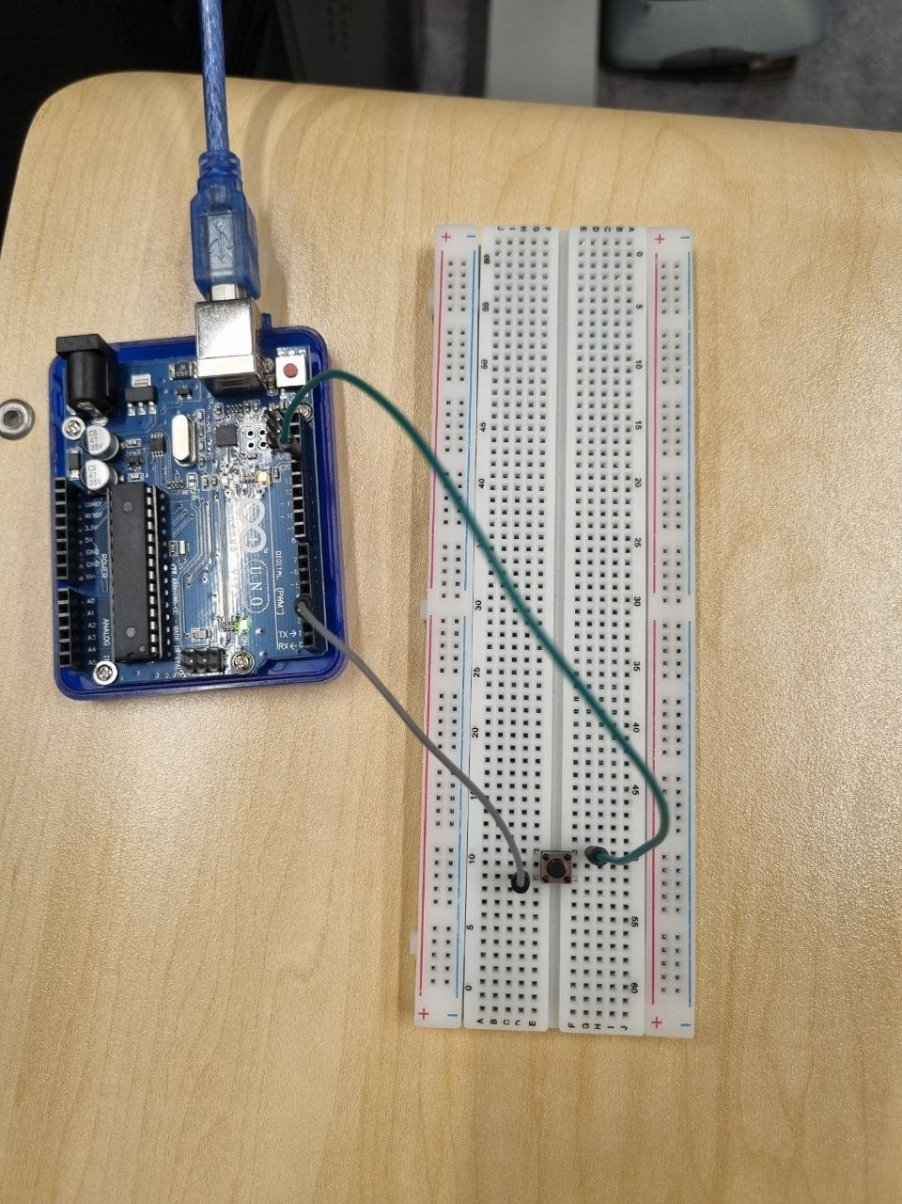
Рисунок 5 - Собранный стенд лабораторной работы
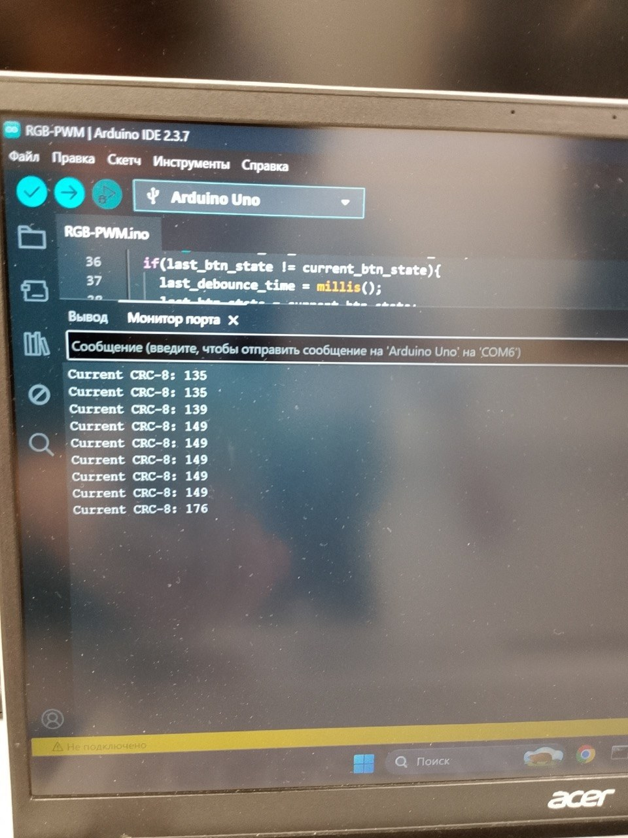
Рисунок 6 - Фото вывода результатов в Serial Monitor
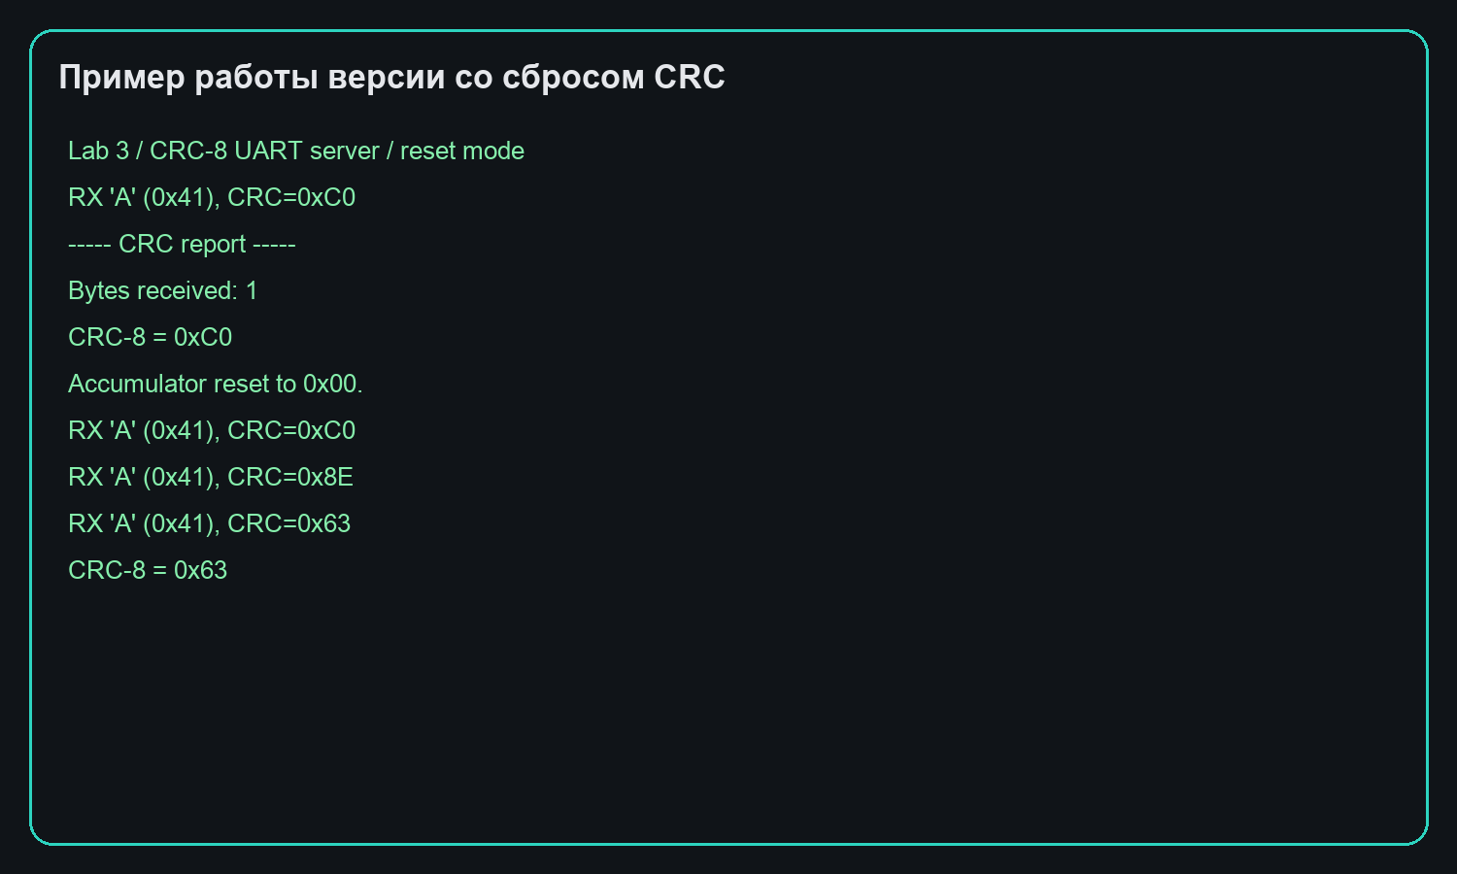
Рисунок 7 - Пример работы версии со сбросом CRC
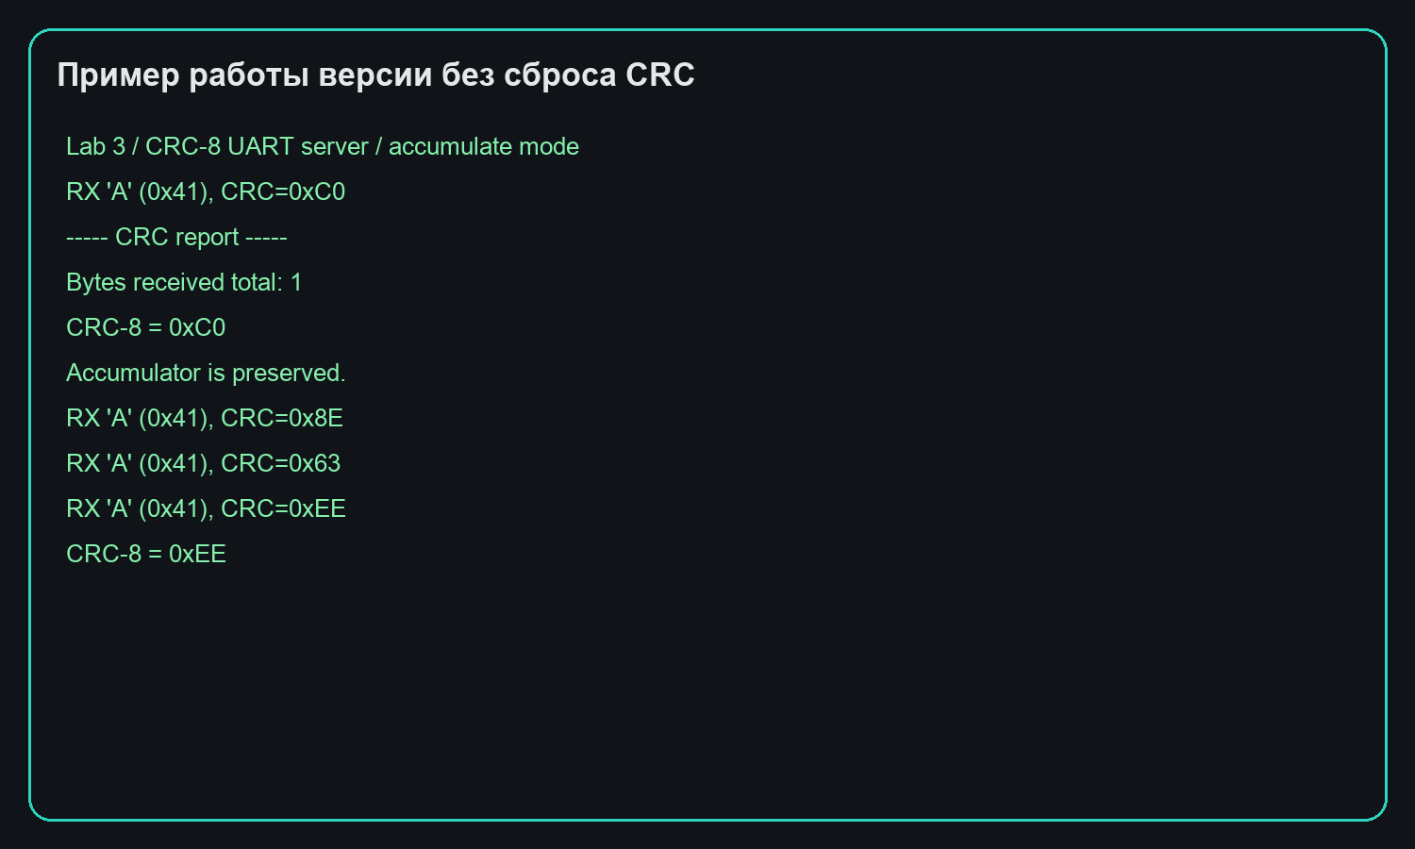
Рисунок 8 - Пример работы версии без сброса CRC
Приложение. Листинг программы
lab3_crc8_reset.ino
#include <Arduino.h>

const uint8_t REPORT_BUTTON_PIN = 2;
const uint8_t CRC_POLYNOMIAL = 0x07; // x^8 + x^2 + x + 1
const unsigned long SERIAL_BAUDRATE = 9600;
const unsigned long DEBOUNCE_DELAY_MS = 50;

uint8_t currentCrc = 0x00;
unsigned long bytesReceived = 0;

bool lastButtonReading = HIGH;
bool stableButtonState = HIGH;
unsigned long lastDebounceTime = 0;

uint8_t updateCrc8(uint8_t crc, uint8_t dataByte) {
crc ^= dataByte;

for (uint8_t bit = 0; bit < 8; bit++) {
if (crc & 0x80) {
crc = static_cast<uint8_t>((crc << 1) ^ CRC_POLYNOMIAL);
} else {
crc <<= 1;
}
}

return crc;
}

void printHexByte(uint8_t value) {
if (value < 0x10) {
Serial.print('0');
}
Serial.print(value, HEX);
}

void printByteDescription(uint8_t value) {
if (value >= 32 && value <= 126) {
Serial.print('\'');
Serial.print(static_cast<char>(value));
Serial.print('\'');
} else {
Serial.print(F("non-printable"));
}
}

void handleIncomingUart() {
while (Serial.available() > 0) {
uint8_t receivedByte = static_cast<uint8_t>(Serial.read());
currentCrc = updateCrc8(currentCrc, receivedByte);
bytesReceived++;

Serial.print(F("RX "));
printByteDescription(receivedByte);
Serial.print(F(" (0x"));
printHexByte(receivedByte);
Serial.print(F("), CRC=0x"));
printHexByte(currentCrc);
Serial.println();
}
}

void printAndResetCrc() {
Serial.println(F("----- CRC report -----"));
Serial.print(F("Bytes received: "));
Serial.println(bytesReceived);
Serial.print(F("CRC-8 = 0x"));
printHexByte(currentCrc);
Serial.println();
Serial.println(F("Accumulator reset to 0x00."));
Serial.println(F("----------------------"));

currentCrc = 0x00;
bytesReceived = 0;
}

void handleReportButton() {
bool reading = digitalRead(REPORT_BUTTON_PIN);

if (reading != lastButtonReading) {
lastDebounceTime = millis();
lastButtonReading = reading;
}

if ((millis() - lastDebounceTime) > DEBOUNCE_DELAY_MS && reading != stableButtonState) {
stableButtonState = reading;

if (stableButtonState == LOW) {
printAndResetCrc();
}
}
}

void setup() {
pinMode(REPORT_BUTTON_PIN, INPUT_PULLUP);
Serial.begin(SERIAL_BAUDRATE);

Serial.println(F("Lab 3 / CRC-8 UART server / reset mode"));
Serial.println(F("Polynomial: 0x07 (x^8 + x^2 + x + 1)"));
Serial.println(F("UART speed: 9600"));
Serial.println(F("Serial Monitor setting: No line ending"));
Serial.println(F("Press the button on D2 to print CRC and reset the accumulator."));
}

void loop() {
handleIncomingUart();
handleReportButton();
}

lab3_crc8_accumulate.ino
#include <Arduino.h>

const uint8_t REPORT_BUTTON_PIN = 2;
const uint8_t CRC_POLYNOMIAL = 0x07; // x^8 + x^2 + x + 1
const unsigned long SERIAL_BAUDRATE = 9600;
const unsigned long DEBOUNCE_DELAY_MS = 50;

uint8_t currentCrc = 0x00;
unsigned long bytesReceived = 0;

bool lastButtonReading = HIGH;
bool stableButtonState = HIGH;
unsigned long lastDebounceTime = 0;

uint8_t updateCrc8(uint8_t crc, uint8_t dataByte) {
crc ^= dataByte;

for (uint8_t bit = 0; bit < 8; bit++) {
if (crc & 0x80) {
crc = static_cast<uint8_t>((crc << 1) ^ CRC_POLYNOMIAL);
} else {
crc <<= 1;
}
}

return crc;
}

void printHexByte(uint8_t value) {
if (value < 0x10) {
Serial.print('0');
}
Serial.print(value, HEX);
}

void printByteDescription(uint8_t value) {
if (value >= 32 && value <= 126) {
Serial.print('\'');
Serial.print(static_cast<char>(value));
Serial.print('\'');
} else {
Serial.print(F("non-printable"));
}
}

void handleIncomingUart() {
while (Serial.available() > 0) {
uint8_t receivedByte = static_cast<uint8_t>(Serial.read());
currentCrc = updateCrc8(currentCrc, receivedByte);
bytesReceived++;

Serial.print(F("RX "));
printByteDescription(receivedByte);
Serial.print(F(" (0x"));
printHexByte(receivedByte);
Serial.print(F("), CRC=0x"));
printHexByte(currentCrc);
Serial.println();
}
}

void printWithoutReset() {
Serial.println(F("----- CRC report -----"));
Serial.print(F("Bytes received total: "));
Serial.println(bytesReceived);
Serial.print(F("CRC-8 = 0x"));
printHexByte(currentCrc);
Serial.println();
Serial.println(F("Accumulator is preserved."));
Serial.println(F("----------------------"));
}

void handleReportButton() {
bool reading = digitalRead(REPORT_BUTTON_PIN);

if (reading != lastButtonReading) {
lastDebounceTime = millis();
lastButtonReading = reading;
}

if ((millis() - lastDebounceTime) > DEBOUNCE_DELAY_MS && reading != stableButtonState) {
stableButtonState = reading;

if (stableButtonState == LOW) {
printWithoutReset();
}
}
}

void setup() {
pinMode(REPORT_BUTTON_PIN, INPUT_PULLUP);
Serial.begin(SERIAL_BAUDRATE);

Serial.println(F("Lab 3 / CRC-8 UART server / accumulate mode"));
Serial.println(F("Polynomial: 0x07 (x^8 + x^2 + x + 1)"));
Serial.println(F("UART speed: 9600"));
Serial.println(F("Serial Monitor setting: No line ending"));
Serial.println(F("Press the button on D2 to print CRC without resetting the accumulator."));
}

void loop() {
handleIncomingUart();
handleReportButton();
}

